1安装打印插件，群文件里面
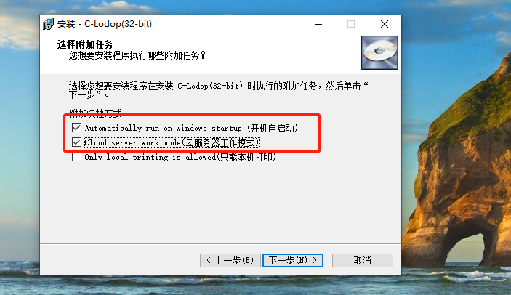

2.首先进入控制面板或者自己电脑设置，找到途中标记位置，点击进入
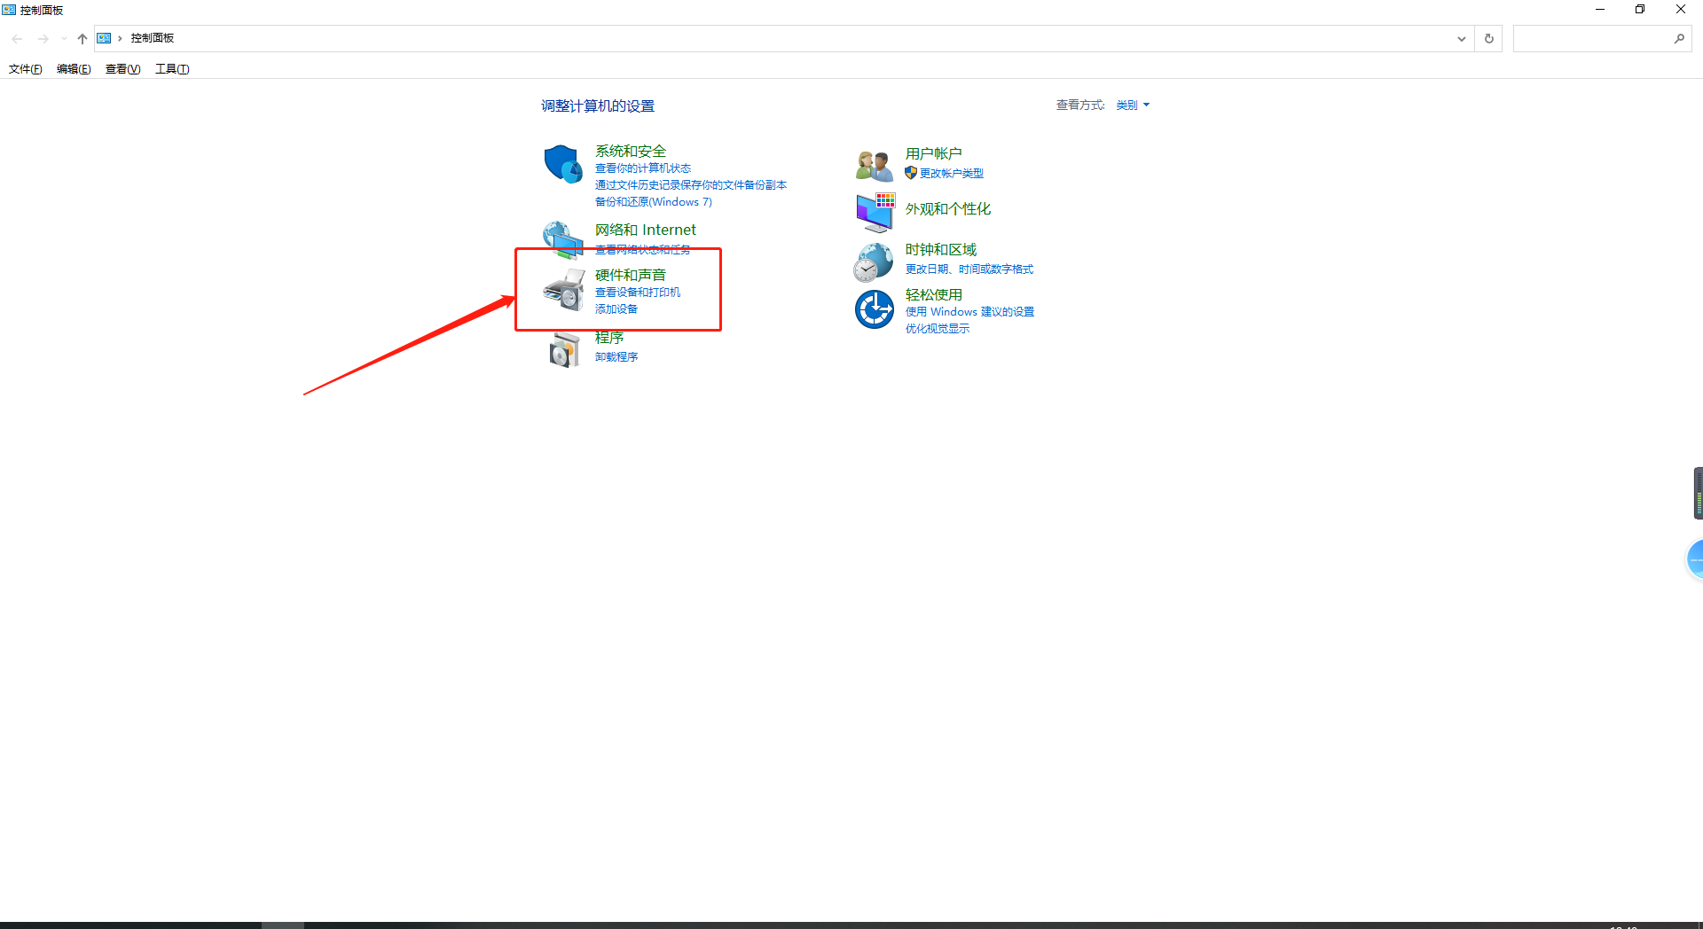
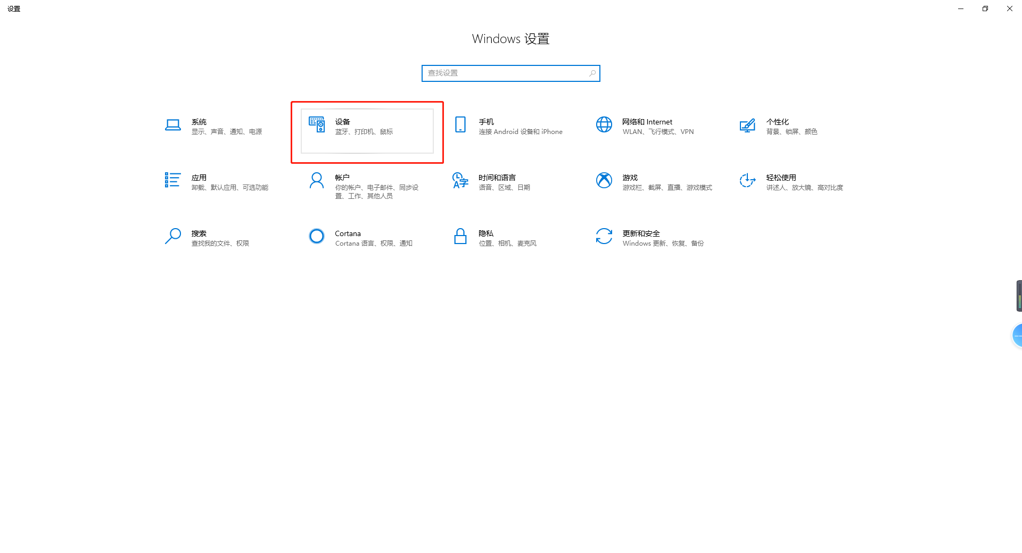
3、找到自己的打印机
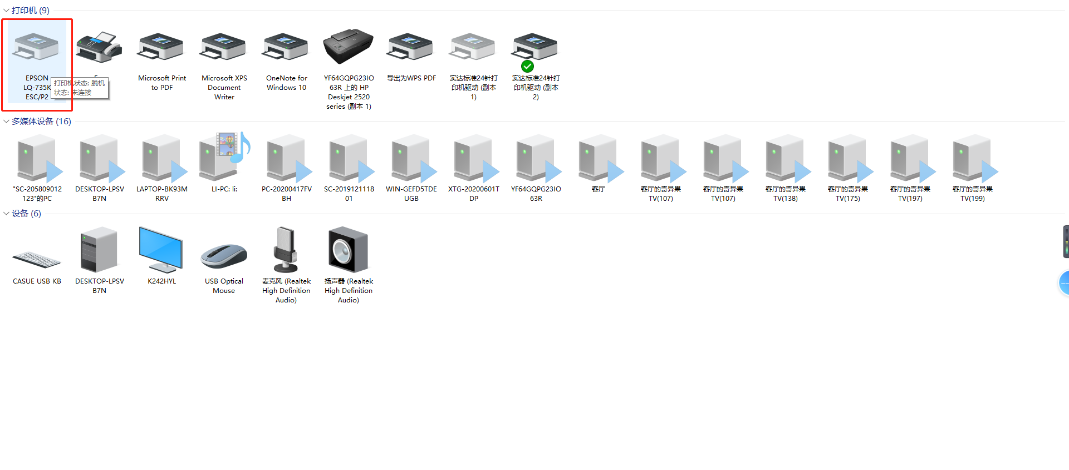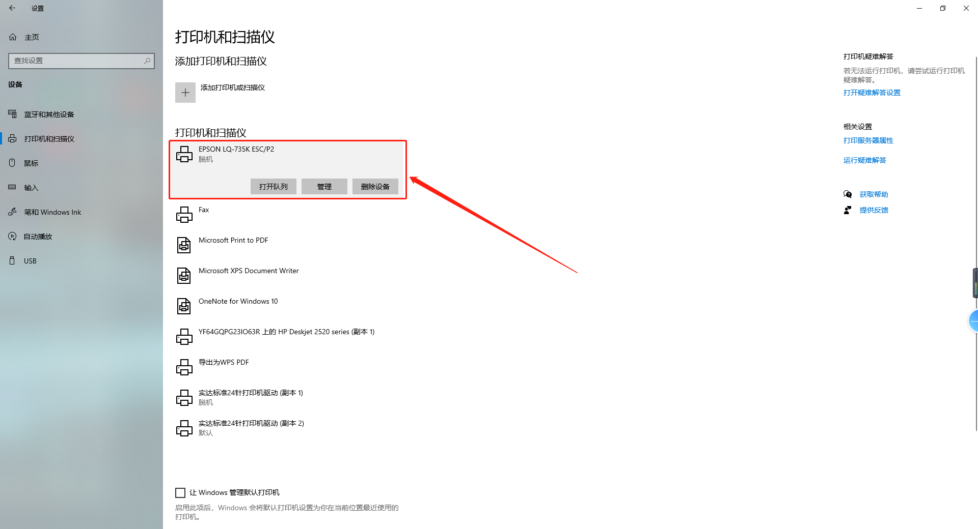
4、进入打印机属性，点击进入端口，找到自己打印机所使用的端口
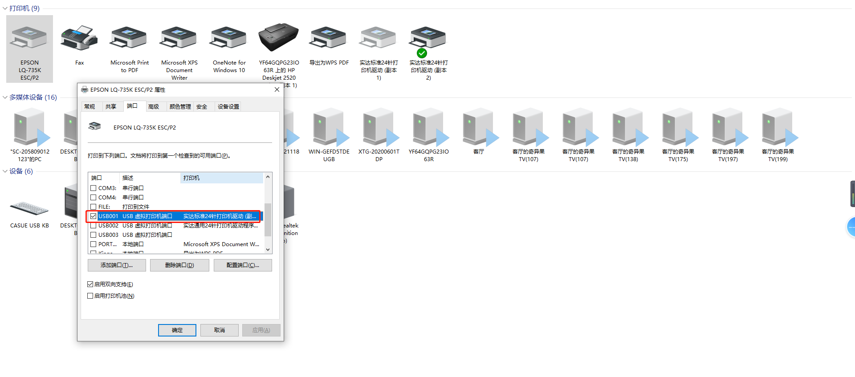
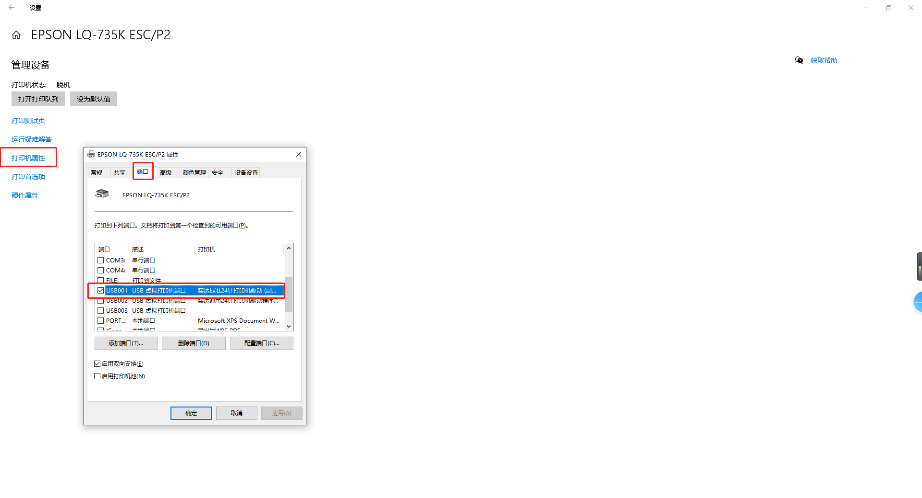

5、打开压缩包，找到这个安装包，点击安装
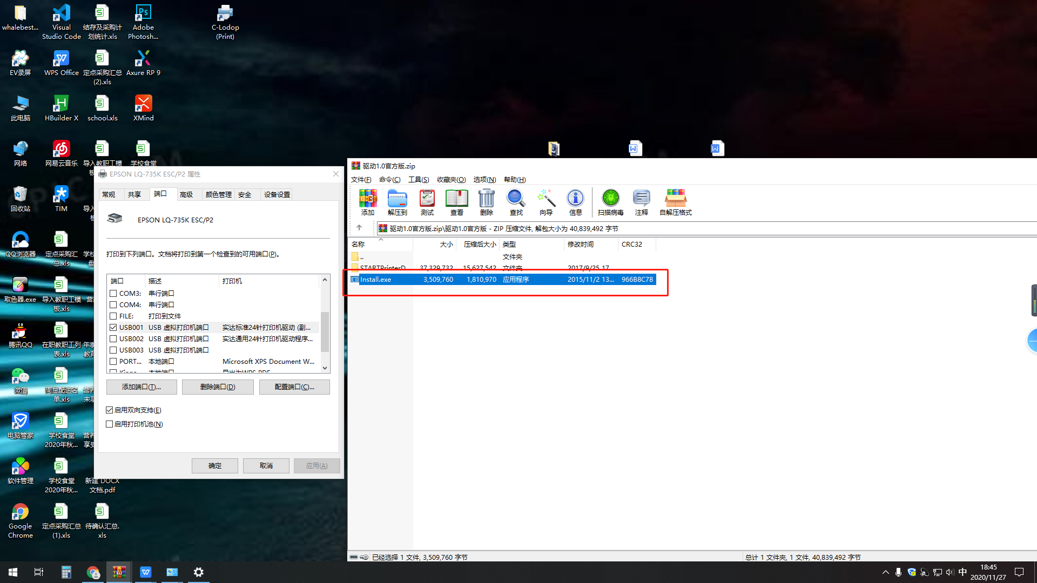

6、立即安装，选择标记出的选项，点击下一步。
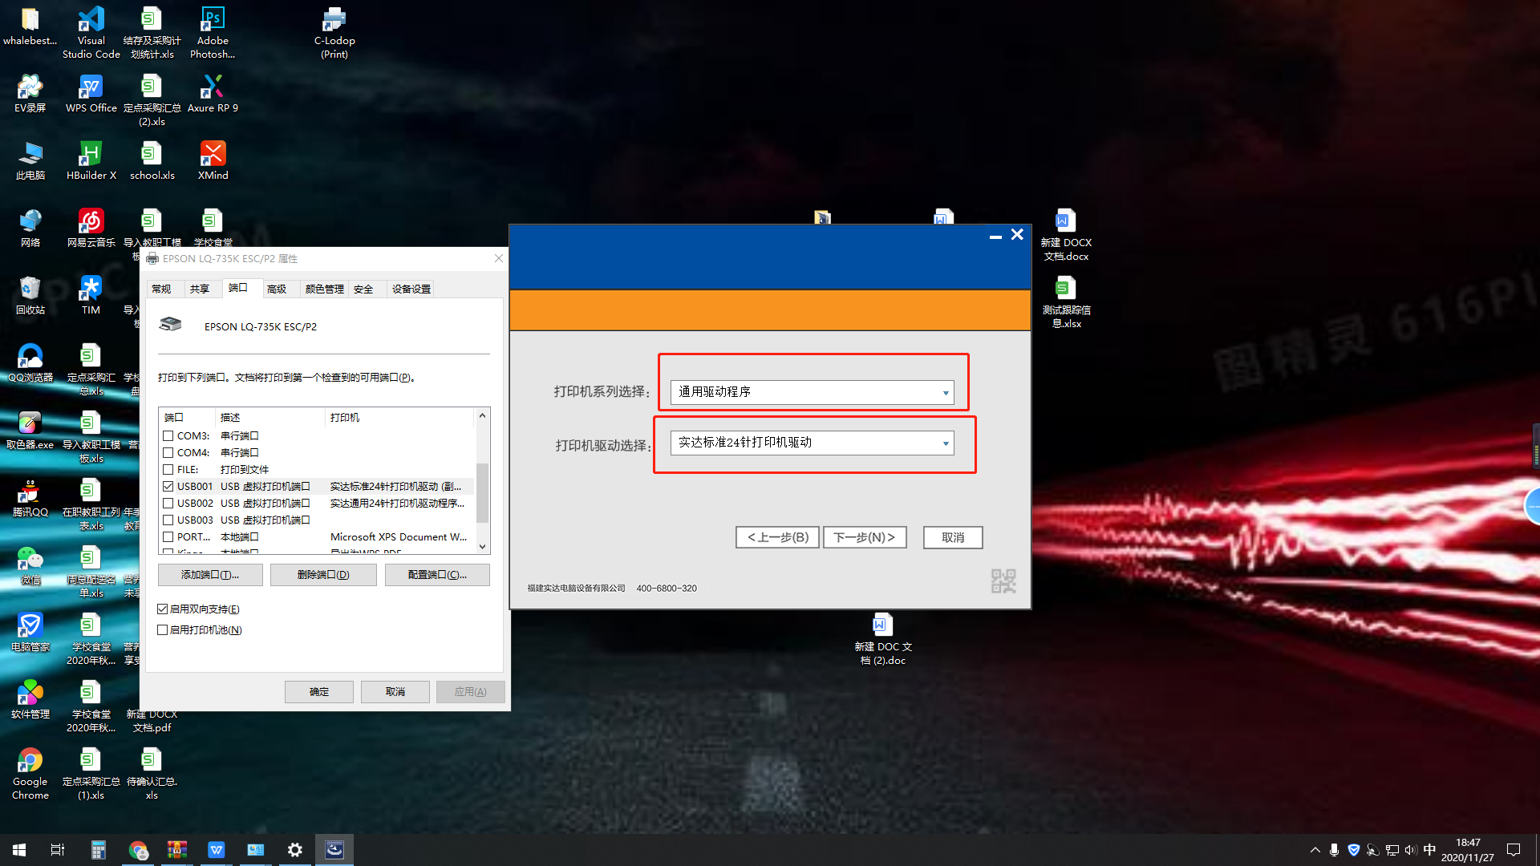

7、选择与自己打印机一样的端口，一直点击下一步，直到安装完成
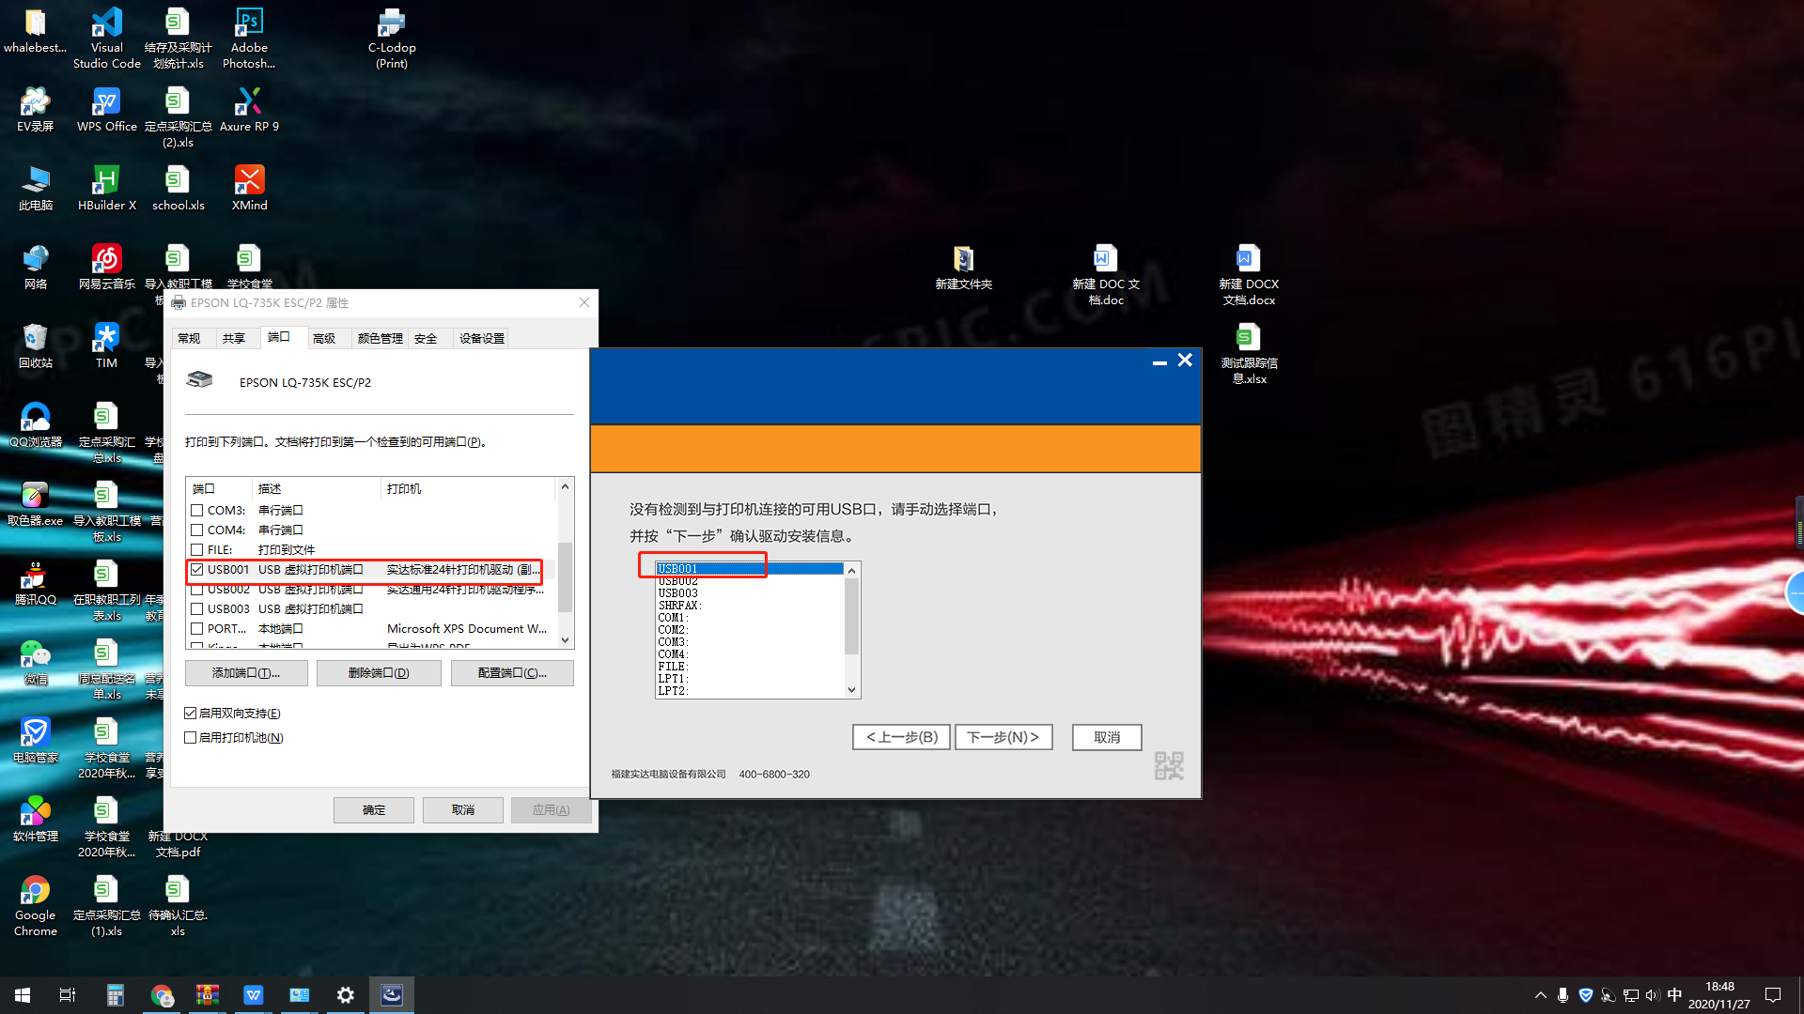
8、打印时选择自己安装的这个驱动。
